I.- Definiciones
- CA: Coordinación de Adquisiciones.
- CCC: Coordinación de Catalogación y Clasificación.
- SACE: Sala de Archivos y Colecciones Especiales.
- CIRIA: Centro Interactivo de Recursos de Información y Aprendizaje.
- CP: Coordinación de Préstamo.
- DC: Departamento de Compras.
- VIPE: Vicerrectoría de Investigación y Postgrado y Extensión Universitaria.
- CBF: Coordinación de Biblioteca Franciscana.
- SIS: Sistema administrativo de la biblioteca (Aleph).

II.- Objetivo
Normar la recepción y el ingreso de material bibliográfico tanto en formato impreso como electrónico, donado por personas físicas o instituciones públicas o privadas; de acuerdo a parámetros académicos, culturales y de investigación.

III.- Desarrollo

Disposiciones

1. Se acepta material bibliográfico que apoye los programas académicos, culturales y de investigación.
Principales criterios por los que no podrá ser aceptada una obra:
- Cuando el material bibliográfico no corresponda a niveles de educación superior.
- Cuando los ejemplares se encuentran dañados o enfermos (excepto en el caso de documentos antiguos, raros o valiosos).
- Cuando las bibliotecas cuenten con uno o más ejemplares de la misma edición de una publicación que no haya tenido préstamo (No se diferenciará entre ediciones con formato de pasta distintos; ediciones en idiomas distintos se considerarán diferentes).

En caso de que el material bibliográfico donado no se encuentre en el acervo y se considere útil para la institución, el bibliotecario asistente tomará en cuenta los siguientes criterios:
Las publicaciones contemporáneas se enviarán a la CCC, para su posterior ubicación en la colección que el personal de la misma estime conveniente; incluyendo su envío a la SACE y la BF.
El material bibliográfico antiguo se enviará a la SACE y/o BF.
Categorías de donantes
Colecciones personales: La colección conserva el nombre del propietario y son más de 50 libros.
Donaciones personales: Los libros son entregados por particulares y se reciben a partir de uno o más libros.
Donaciones institucionales: los libros son enviados en forma continua por instituciones públicas o privadas.
El donante aceptará que las Bibliotecas de la UDLAP decidan la ubicación final del material donado.

Facultades

El CIRIA se reserva el derecho de la ubicación final del material bibliográfico donado.

Responsabilidades

La CA es responsable de la recepción, selección, verificación e ingreso del material bibliográfico entregado al CIRIA como donación.

La CA es responsable de la elaboración o revisión del inventario por escrito de los títulos que son entregados como donación al CIRIA.
El Comité de Selección y Evaluación de material bibliográfico participa en la revisión y selección del material donado.

Prohibiciones

Acciones por incumplimiento

Excepciones

Si una publicación donada ya forma parte del acervo, pero se considera que es de importancia o uso frecuente, podrá ingresar como un ejemplar más; hasta un máximo de dos ejemplares por publicación.

Transitorios
La presente norma entra en vigor a partir de su actualización y autorización por parte de la Dirección del CIRIA y la Vicerrectoría Académica.

Procedimiento

- Recolección y/o recepción de material bibliográfico

1.1 En caso de que el donante no pueda entregar los libros directamente en la CA, se coordina una fecha y hora para recoger los ejemplares directamente en el departamento académico o donde lo indique la persona.
1.2 Para efecto de las donaciones externas, el donante hará entrega del material bibliográfico a la CA y en casos especiales se recogerá en el domicilio o institución que el donante indique.
1.3 El donante llena el formato de “Recepción de material bibliográfico donado” con los datos necesarios para la elaboración de la carta de agradecimiento y registro en el cuadro de donantes.
1.4 El personal de la CA cuenta y revisa el material recibido verificando éste contra la lista o carta de entrega. Si no existe una lista o relación, se reciben los libros y se programa la realización del inventario por escrito en un documento Excel.
1.4.1 Elaborar la lista de los títulos en formato Excel, especialmente si la colección es mayor a 25 títulos. El documento tendrá tres pestañas. La primera será el concentrado o inventario de los libros donados. Al final del inventario, se copia éste en las siguientes dos o tres pestañas. Una es para tener los títulos en orden alfabético, la otra por autor y si se requiere una más por año de edición. La última pestaña tiene dos divisiones: la primera para los títulos que sí ingresan y la segunda para los que no se aceptan (se sugiere incluir la razón: dañado, enfermo, duplicado, etc.). Si la donación incluye algunos ejemplares de publicaciones periódicas, éstas se registran en una pestaña individual para ser entregados los ejemplares a la Coordinación de Publicaciones Periódicas del CIRIA.
El documento se realiza por cada colección y el formato se muestra en la siguiente imagen:

Centro Interactivo de Recursos de Información y Aprendizaje
Departamento de Desarrollo de Colección - Coordinación de Adquisiciones
Libros del Sr. Alexis Rinaldi donados por su hija Miranda Rinaldi (15 de abril de 2009).
# consec | Autor | Título | Editorial |  | Año | Observaciones
1 | Kafta, Franz | America | Ediciones Prima |  | 1988
2 | José Agustín | Se está haciendo tarde | J. Mortiz |  | 1977
3 | Arlt, Roberto | El jorobadito | Bruguera |  | 1981

1.5 Cuando el inventario finaliza se colocan los libros en el área de “donaciones” en forma cronológica de recepción, colocando el formato de “Recepción de libros donados” en el primer libro de la izquierda, para formar los bloques que correspondan a cada donante. Cuando se reciban otras donaciones, se colocan en el entrepaño de izquierda a derecha después del último libro pendiente.
Si la colección es mayor a 25 libros, se agrega un letrero temporal con el nombre del donante y la fecha de recepción, sin olvidar el formato con los datos personales en el primer libro de la izquierda.

2. Selección y depuración de material recibido

2.1 Se realiza una primera revisión del material donado para eliminar todo lo que corresponda a los criterios de los incisos 1.1, 1.2 y 1.3 y de acuerdo a las políticas de selección de material de la CA.

3. Verificación de la existencia del título en el sistema

3.1 El personal de la CA revisa en el SIS cada título donado para asegurar si éste ya existe en el acervo de la biblioteca. Se recomienda seguir el siguiente orden de verificación:

Título y subtítulo de la obra
Autor de la obra
ISBN

3.2 En caso de que la obra ya exista en el acervo, el ejemplar se separa y se ubica en un espacio marcado como “Cortesía de la UDLAP”. Se agrega (con lápiz) el nombre del donante en la portada principal del libro; también se indica en el mismo lugar si la edición es la misma (= ed.) o si es diferente. Es importante incluir el estatus del libro en el sistema. La excepción a este apartado es si el estatus del libro es “Perdido en inventario, pagado o mutilado” el libro donado sí se acepta para integrarlo a la colección.

3.2.1 Si el personal de la CA considera conveniente buscar la obra que ya existe en la colección, para confirmar el préstamo, estado físico de la obra (subrayada, maltratada, etc.) o revisar la papeleta de préstamo para saber cuántas veces ha sido solicitado, para fundamenta si se acepta la donación como copia del título ya existente.

3.3 Si la obra no se encuentra en el acervo, se ubica con el resto de los ejemplares preseleccionados para que los miembros del Comité de Evaluación y Selección y/o el Coordinador de Adquisiciones revise los títulos y temas para decidir finalmente si los libros ingresan o no a la colección.

Los principales criterios para que ingrese una obra son:
El título no existe en la colección de la biblioteca.
Apoya algún programa académico, de investigación de la UDLAP, o es una obra cultural o artística.

Principales criterios para no aceptar el ingreso de un título donado:
Que ya existe en la colección de la biblioteca y tiene poco uso o demanda.
La obra es de nivel básico o intermedio.
La obra está dañada o mutilada.
La edición es anterior al ejemplar que existe en la colección.

4. Los libros que no existen en la colección se separan por escuelas de acuerdo a lo señalado en los entrepaños del Área de Cortesía, en espera de formar una entrega para la institución que solicite libros por escrito.

5. Archivo y registro de donantes de libros.
5.1 Se actualiza el archivo del donante colocando en forma cronológica el documento o el formato de recepción de libros en la carpeta de donaciones. El archivo electrónico también se actualiza tomando los datos de los documentos de la carpeta, considerando las tres categorías que se tienen:
- Colecciones personales: La colección conserva el nombre del propietario y son más de 50 libros.
- Donaciones personales: Los libros son entregados por particulares y se reciben a partir de uno o más libros.
- Donaciones institucionales: los libros son enviados en forma continua por instituciones públicas o privadas.

5.2 Los datos personales del donante se capturarán en el directorio correspondiente, donde se captura:
- Nombre del donante / Institución.
- Dirección postal y número de teléfono.
- Correo electrónico o página de Internet.
- Observaciones.

6. Elaboración de carta de agradecimiento al donante
6.1 La CA es responsable de elaborar y enviar la carta personalizada de agradecimiento/Acuse de recibo al donante utilizando hoja membretada de la UDLAP. Se anexa, si es posible, el listado de material aceptado.

7. Registro e ingreso de material donado.
7.1 Se registra cada título en el sistema Aleph, en el módulo de Adquisiciones, llenando el formato pre establecido como lo muestra la siguiente imagen:

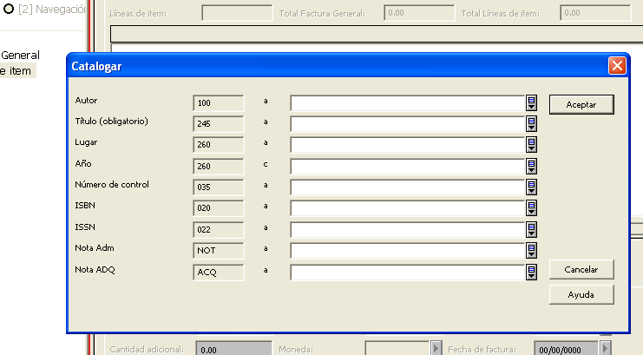

7.2 Se realiza el registro de los datos bibliográficos de acuerdo al formato establecido en el módulo de Adquisiciones, cambiando principalmente la forma de adquisición, el área académica y el estatus del libro:

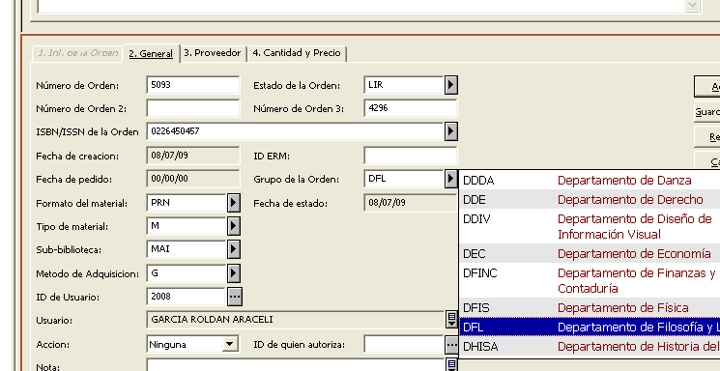

7.3 Si el libro donado es una copia del mismo título que se encuentra en la colección, sólo se copia el número de registro BIB y se da de alta el nuevo para obtener el número de orden.

7.4 En ambos casos, se debe dar click al registro de recepción en el inciso A como lo muestra la siguiente imagen:

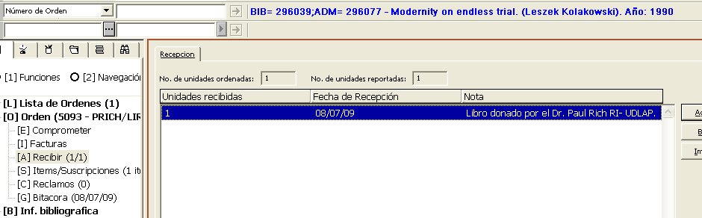

El resto del procedimiento es el mismo que el registro de un libro a través de compra con excepción del registro de factura. Es importante dar de alta al donante en el área de proveedores cuando la categoría es “Colecciones personales”. La imagen muestra un ejemplo de cómo debe aparecer el nombre en el sistema Aleph:

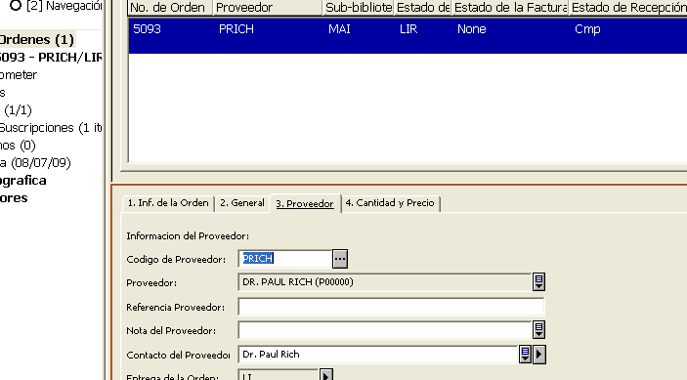

8. Procesamiento manual de los libros donados.
16.1 Estampar el sello de pertenencia de la biblioteca en los tres cantos de cada uno de los libros, observando lo ancho o delgado del ejemplar, para utilizar la medida correcta del sello.
16.2 Colocar el dispositivo de seguridad a cada libro para proteger la salida sin la previa autorización de préstamo. Además, se escribirá una marca especial de la institución en la contraportada; cuidando de no tapar datos bibliográficos del mismo.
16.3 Colocar en la parte interior de la pasta de cada libro, el microchip de radio frecuencia de acuerdo al sistema y equipo especial ubicado en la CA, quedando activo el código de barras en el sistema.

9. Etiqueta de donación

9.1 En el formato diseñado en PDF se elabora la etiqueta del donante con los datos principales, ya sea del individuo o de la institución que envió la obra. Se imprime la etiqueta de acuerdo al número de ejemplares donados. Se pega la etiqueta en el centro de la contraportada interior.

10. Otras donaciones
10.1 Se considera donación el material devuelto por los investigadores de la Vicerrectoría de Investigación y Postgrado y Extensión Universitaria (VIPE). La etiqueta de donación lleva el nombre del investigador y/o institución como CONACYT, CISA u otros organismos que financiaron el proyecto.

10.2 El material que fue adquirido con el presupuesto departamental y sea entregado al CIRIA también se considera como donación. La etiqueta de donación lleva el nombre del departamento académico o administrativo incluyendo en ésta el nombre de la UDLAP.

11. Asignación de número de adquisición.

11.1 En la contraportada se estampa la fecha en que se dio número de adquisición utilizando para ello el sello fechador, cuidando de no tapar datos bibliográficos del libro y escribiendo la palabra obsequio arriba de la fecha.
11.2 El número de adquisición y código de barras es asignado a cada libro donado de acuerdo a la relación que se tiene en el sitio de SharePoint del departamento de Desarrollo de Colección, donde además se tienen los registros del número de sistema, número de remesa, nombre del responsable y el concepto de obsequio o compra como lo indica la siguiente imagen:
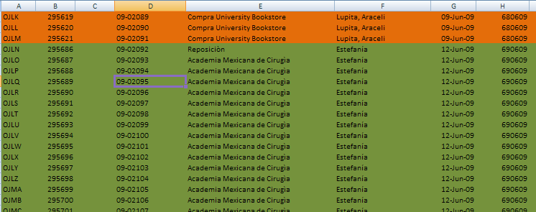

11.3 El código de barras alfabético será escrito en la portada principal del libro con letras mayúsculas legibles y con tinta color negro.
11.4 Con el foleador se estampa en cada libro, en la esquina inferior derecha de la contraportada, el número de adquisición correspondiente.

12. Entrega de remesas de libros donados a CCC.

12.1 La CA es responsable de entregar los libros donados al personal de la CCC, señalando la fecha de entrega en el formato de “Remesas”, incluyendo la lista de actividades en el formato de “Recepción de material bibliográfico por donación”, con las siguientes tareas, las cuales son marcadas con una X en cuanto se tenga el avance correspondiente:

________ | Elaborar la lista de títulos o marcar los títulos que ingresan en la hoja de recep
________ | Verificar en el OPAC
________ | Separar los duplicados y colocar éstos en el área de "Cortesía"
________ | Dar de alta en el sistema Aleph
________ | Asignar código de barras
________ | Colocar sistema de seguridad
________ | Sellar costados del libro
________ | Asignar número de adquisición
________ | Colocar microchip
________ | Elaborar y pegar la etiqueta de donante
_________ | Cambio de estatus en Aleph - LIR (navegación)
________ | Elaborar carta de agradecimiento y/o acuse de recibo

13. Selección de material bibliográfico para entregar como cortesía de la UDLAP a otras instituciones.

13.1 Los bibliógrafos, miembros del Comité de Evaluación y Selección de los recursos realiza la revisión de los libros ubicados en el área de “Cortesía” donde se encuentran dos divisiones:
13.1.1 Los que ya existen en la colección (duplicados).
13.1.2 No existen en la colección.
13.2 Se separan los libros que sí deben ingresan a la colección y permanecen en el área de Cortesía los que finalmente no se aceptan.

13.3 Los libros que no son aceptados como donación y ubicados en el área de “Cortesía” pueden ser entregados a instituciones que lo soliciten por escrito en hoja oficialmente membretada, siempre y cuando el donante haya dado su autorización.

13.4 Cada libro seleccionado para entregar a otra institución debe llevar el sello de “Cortesía de la UDLAP” en la portada principal de la obra.

13.5 Se imprime la lista de los títulos que se tiene en el inventario, como lo indica el procedimiento 1.4 del presente documento, imprimiendo dos copias. La primera es para el donante y la copia es para el archivo donde se cuenta con la firma del representante de la institución que recibe los libros como cortesía de la UDLAP.

13.4 Los ejemplares son colocados en cajas con la respectiva lista de títulos, las cuales son entregadas a la persona de la institución solicitante.

13.5 La CA elabora e imprime la carta institucional donde hace entrega de los libros como cortesía y agrega la “salida de autorización” del material bibliográfico para ser entregado al personal de Seguridad de la UDLAP.

FIN

